院 系 数据科学与计算机学院 学 号 15352408 姓 名 张镓伟
【实验题目】HTML&CSS实验(9)
【实验目的】学习常用的三列式布局和两个立体设计。
【实验工具】
采用记事本编辑，也可以采用Visual Studio、Dreamweaver等具有网页编辑功能的软件打开并编辑页面，或者直接在Eclipse或netbeans下编辑运行。
或者使用在线调试：http://172.18.187.11:8080/lab/html9/
【安全设置】
如果网页中有xss安全问题，在Chrome下运行在线调试会出现xss审计错误。解决方法是，先关闭所有Chrome窗口，然后找到Chrome程序，并使用以下命令启动Chrome：
C:\Users\isszym\AppData\Local\Google\Chrome\Application\chrome.exe --args --disable-xss-auditor
也可以在快捷方式中加入参数。
【实验内容】
1、（layout1.html、layout1a.html）参考源码中给出的部分样式，并在只增改删样式的情况下参考下图及标注的属性（背景颜色bc、高h或宽w）设计一个类似的三列式布局。要求尽量通过类选择器合并样式属性。
(layout1.html)
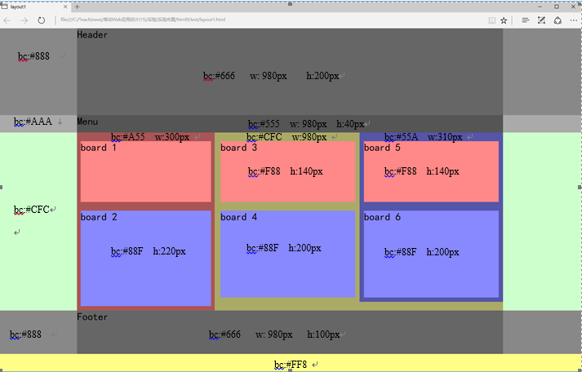
去掉部分颜色后(layout1a.html)：
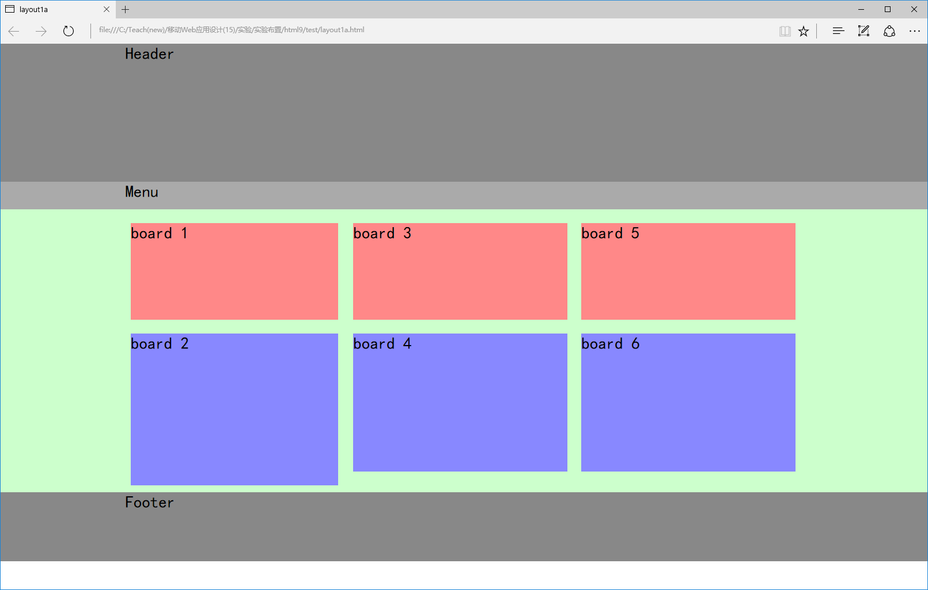

完成后截图（两幅）：
layout1.html:
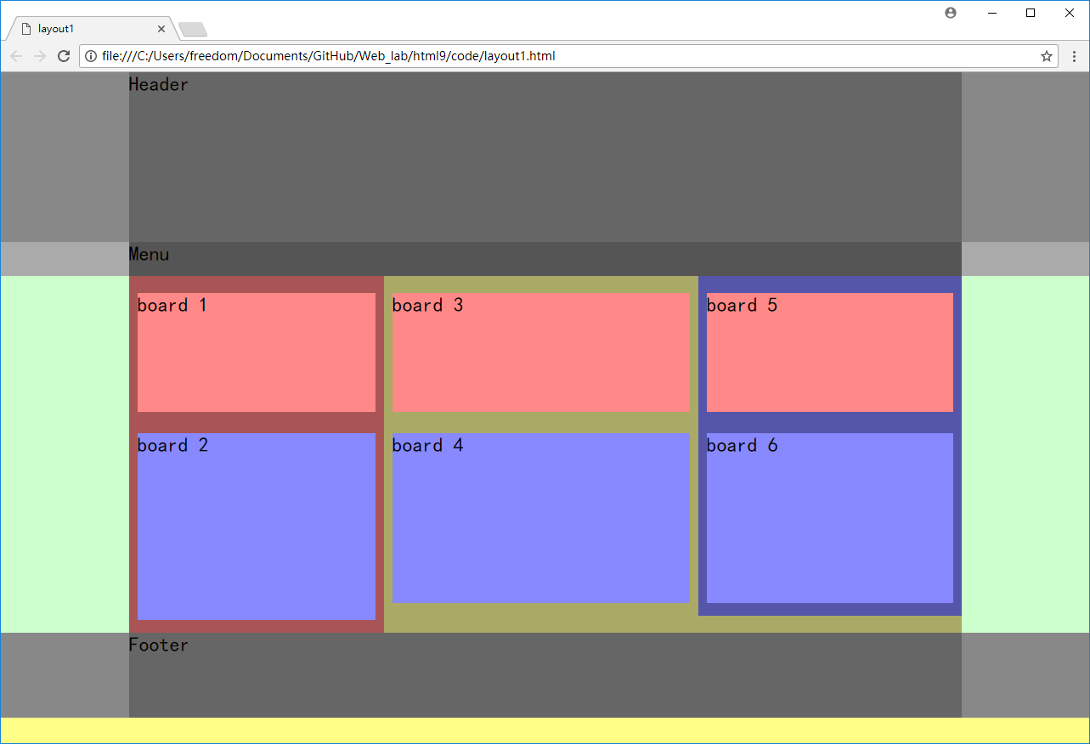
layout1a.html:
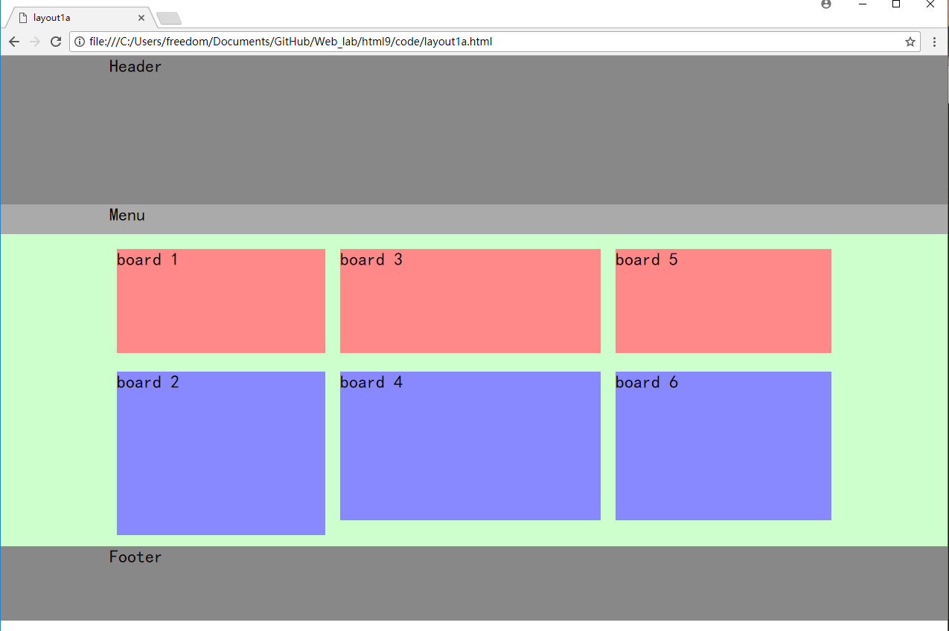
样式源代码（layout1.html）：
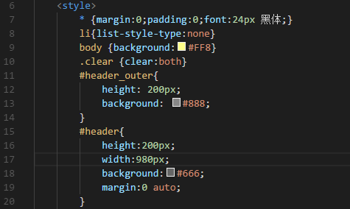
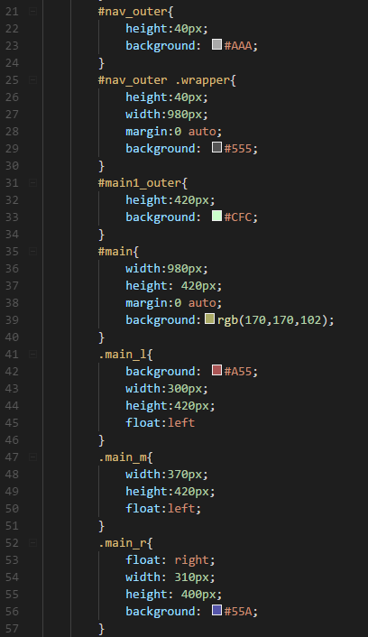
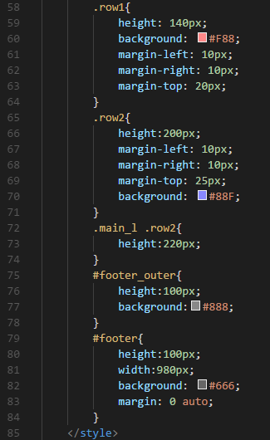

样式源代码（layout1a.html）：
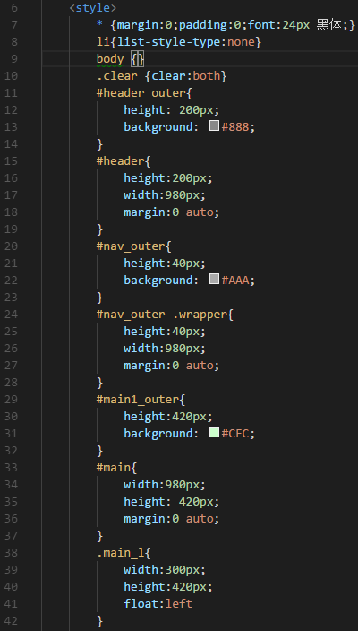
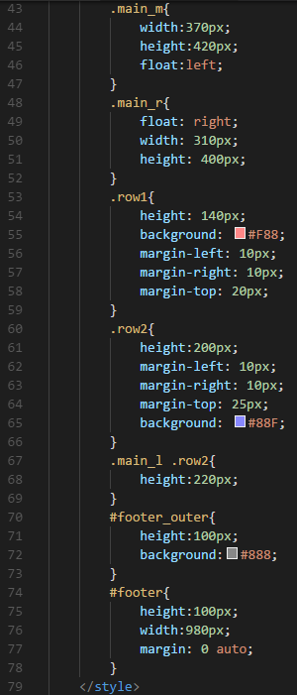
2、（layout2.html、layout2a.html）在layout1的基础上，在body中增加一个main部分，并修改样式设计成一个与下图类似的三列式布局。要求尽量通过类选择器合并样式属性。除了下图中标明的属性，其他的属性与原来的main部分的属性一样。
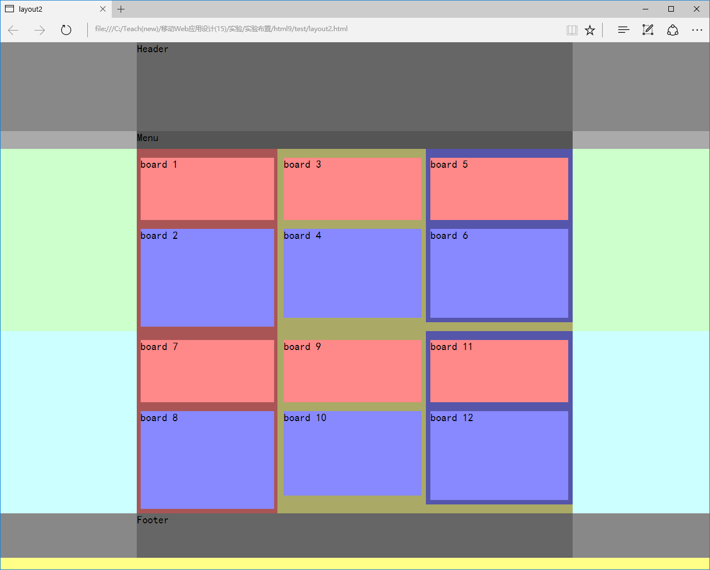
h:190px
bc:#CFF

去掉和修改部分颜色得到：
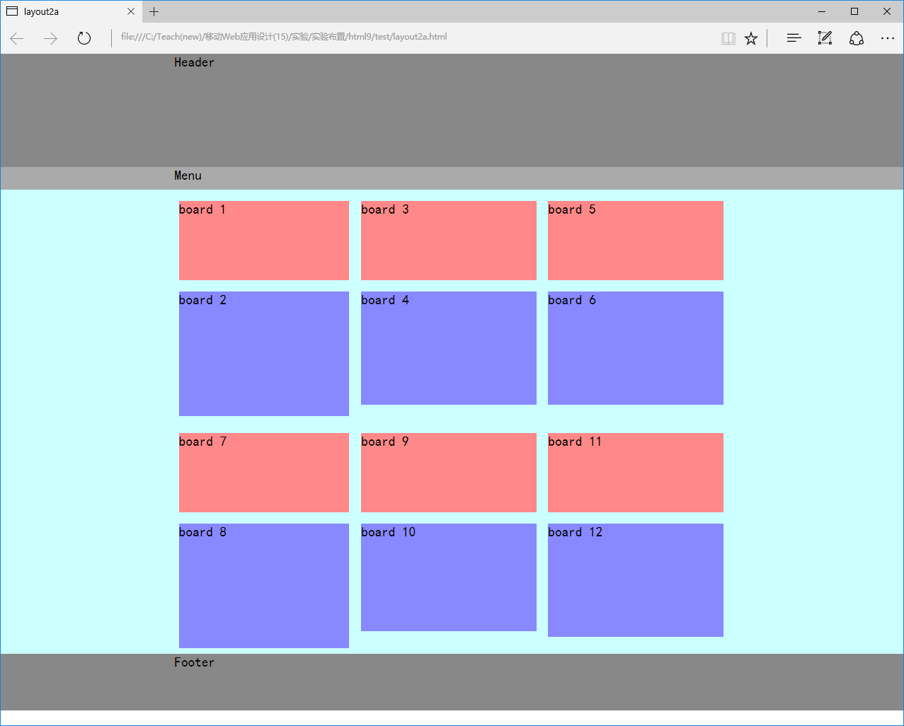
完成后截图：
layout2.html：
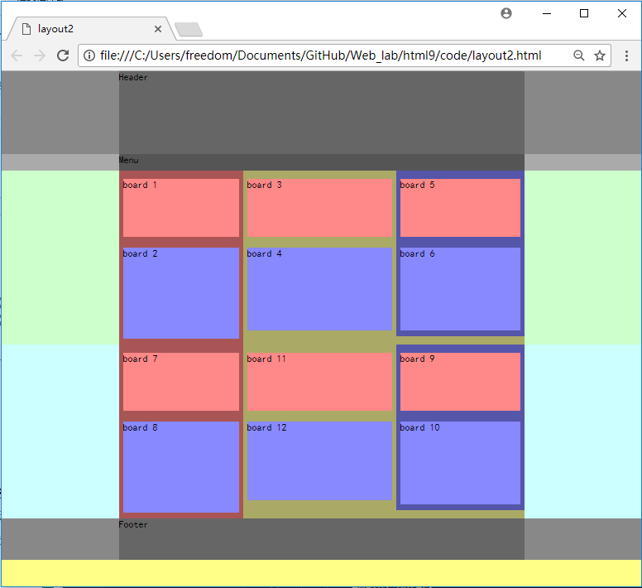
layout2a.html:
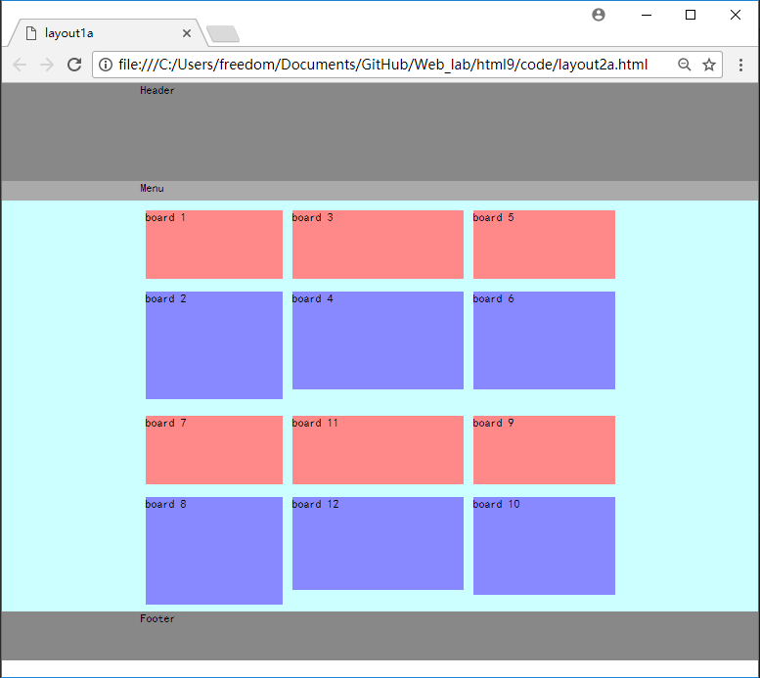
样式源代码：
layout2.html：
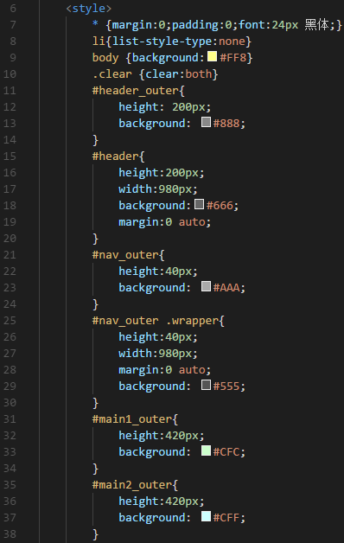
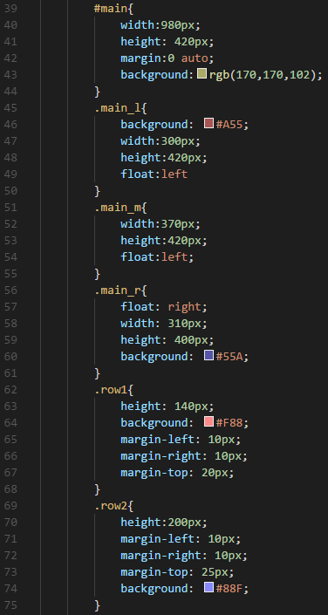
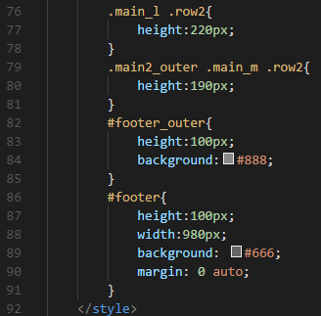
layout2a.html：
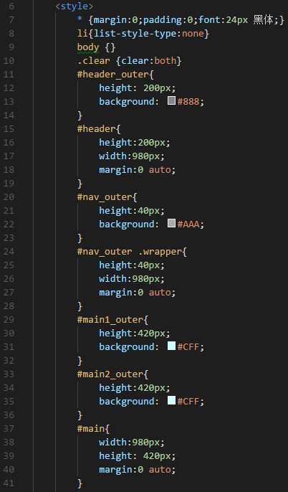
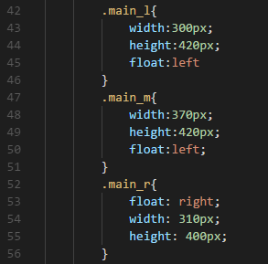
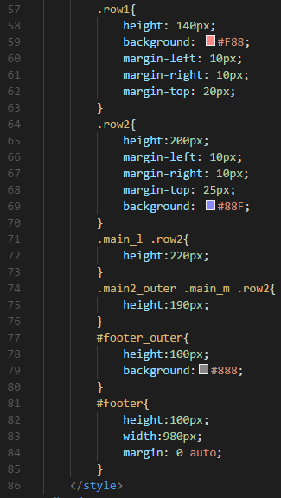
3、（选做）通过inset阴影形成凸出和凹陷3D盒子。原来的两个2D盒子如下面第一个图所示。下图(a)到(e)显示了把它们改造为两个3D框架(box-shadow.html)的前五个步骤的结果。除非指出，前五个步骤的投影偏移度和模糊度参考下图进行设置。
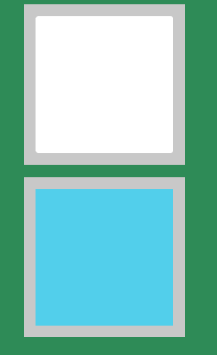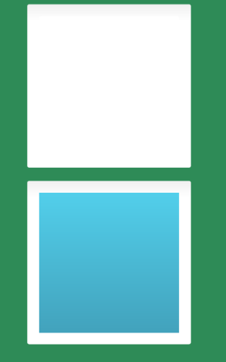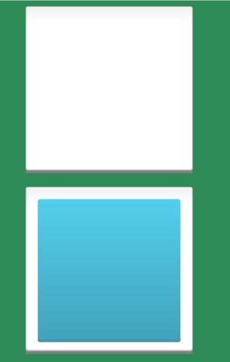
2D盒子 （a） （b）
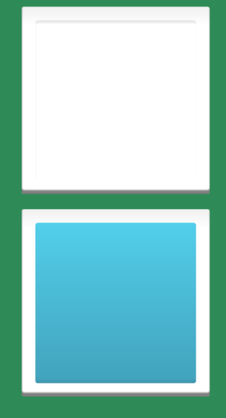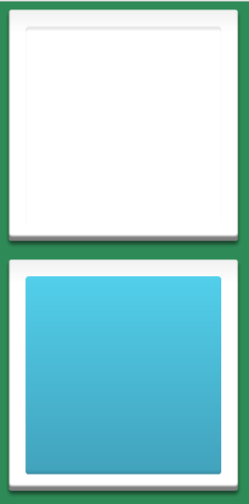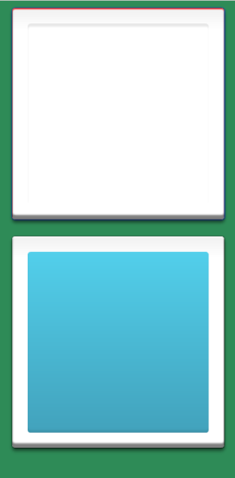
（c） （d） （e）
（a）先变为渐进颜色：
box1，box3： 从浅灰色rgb(240,240,240)到白色(rgb(255,255,255))的10%处，后面全部白色。
box2： 不变。白色，可能会有点看不清。
box4： 从rgb(82, 207, 235)到 rgb(66, 162, 188)。

然后变为圆角，参考效果见上面的图。
完成后截屏：
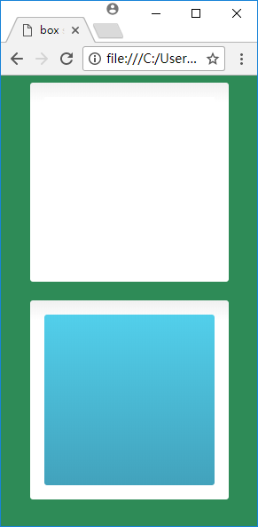
增加的样式：
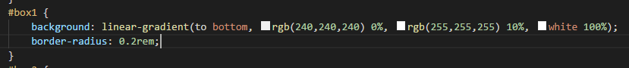
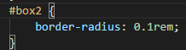
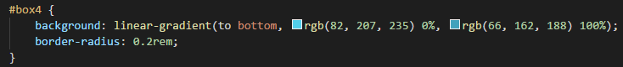
（b）三个盒子（box1,box2,box3）通过增加一个内嵌（inset）上移（y方向取负值）的阴影变为凸出盒子。上移多少决定了凸出的程度。阴影采用0.5透明度的黑色，其目的是颜色浅一些，并让盒子的颜色透过。参考效果见前面的图。
完成后截屏：
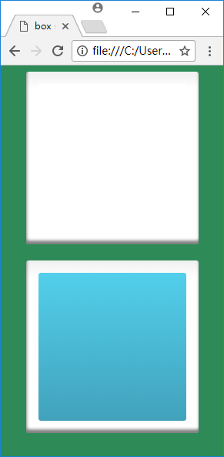
（c）内盒子（box2）通过增加一个内嵌（inset）下移（y方向取正值）阴影变为凹陷盒子。下移多少决定了凹陷的程度。阴影采用0.1透明度的黑色（颜色更浅）。参考效果见前面的图。
完成后截屏：
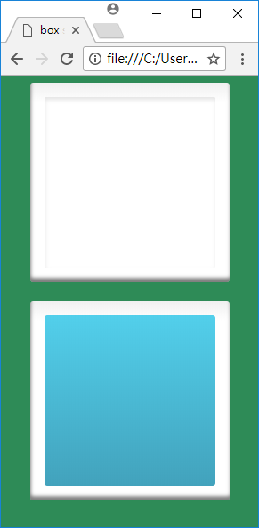
（d）外盒子（box1，box3）增加一个下移（y方向取正值）的阴影。阴影采用0.5透明度的黑色。参考效果见前面的图。
完成后截屏：
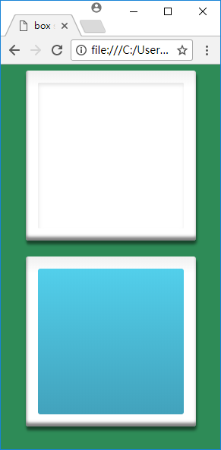

（e）外盒子（box1，box3）都增加一个下移1px的inset白色阴影和一个原位置的1px的黑色阴影。参考效果见上面的图，上面的盒子红色边（左和上）就是inset造成的（本来是白色），上面的盒子蓝色边（右和下）就是另一个阴影造成的（本来是黑色）。这个主要用于增加一个框，凸出3D效果。
完成后截屏：
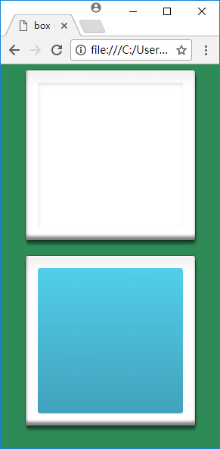
（f）内盒子（box2，box4）也增加一个边框。box2采用下移1px的模糊度为5px的inset黑色阴影（透明度0.1）。box4采用下移1px的模糊度为5px的inset白色阴影（透明度0.2）。最后的效果如下图。
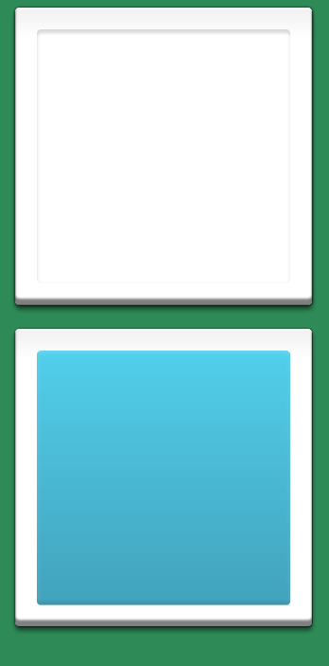
完成后截屏：
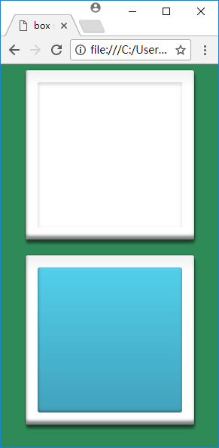
在（1）的基础上增加的样式：
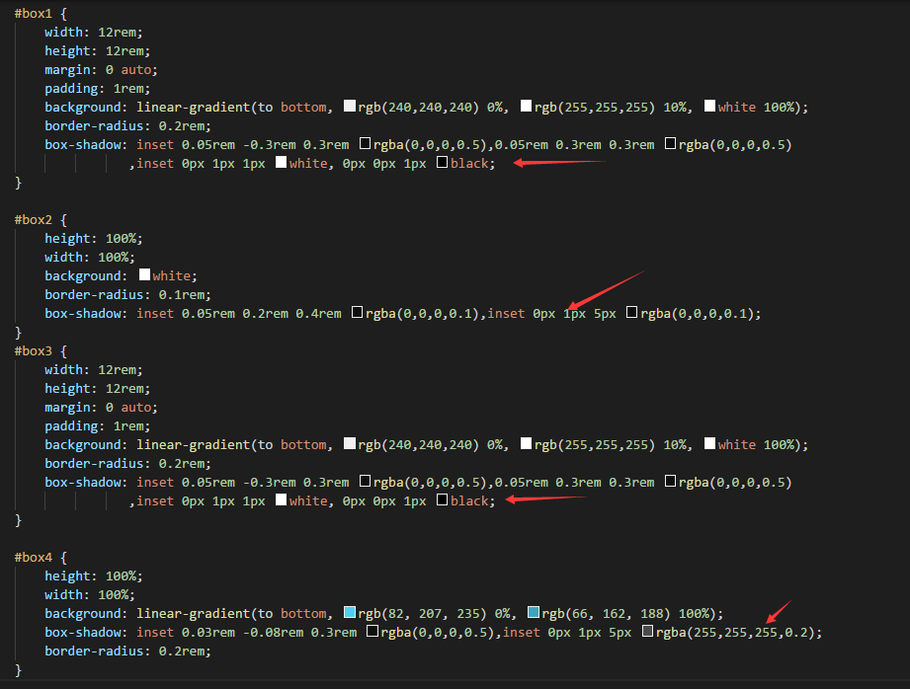

（g）用通配符加上box-sizing:border-box。把这两个框通过修改高度宽度、padding、border-radius和立体感的厚度变为下图：
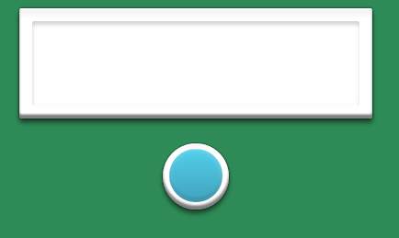
完成后截屏：
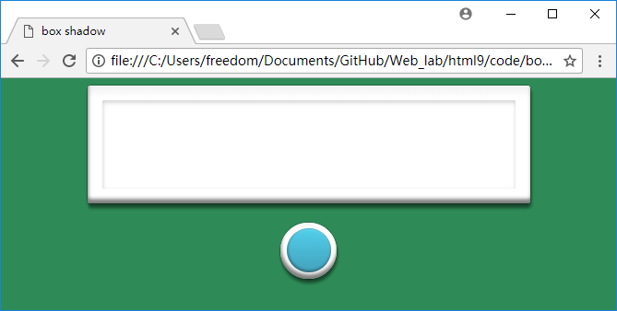

（h）通过box1定义为相对位置，把box3放到里面去，并得到下图：
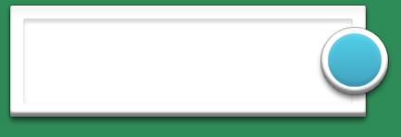
完成后截屏：
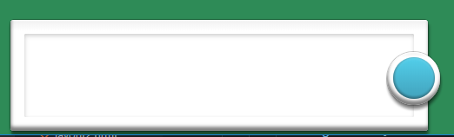
在（6）的基础上增加的样式：
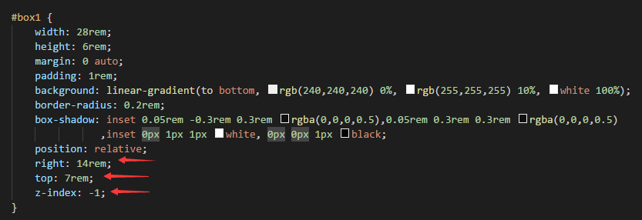
（i）在鼠标悬浮在box4上时背景颜色在0.3秒内用ease-out过渡到rgb(82, 207, 235)（原来是渐变色），cursor取值pointer，此时按钮会闪一下，见shadow-box.mp4
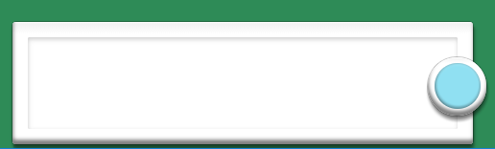
（j）当点击box4时，增加两个嵌入阴影：inset 0px 0px 5px rgba(0,0,0,0.3), inset 0px 3px 4px rgba(0,0,0,0.3)。目的是让按钮上部出现黑色阴影，有按键的感觉，见shadow-box.mp4
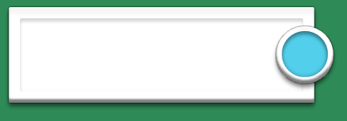
完成后截图：
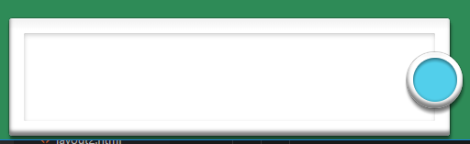
样式(box-shadow.html)：
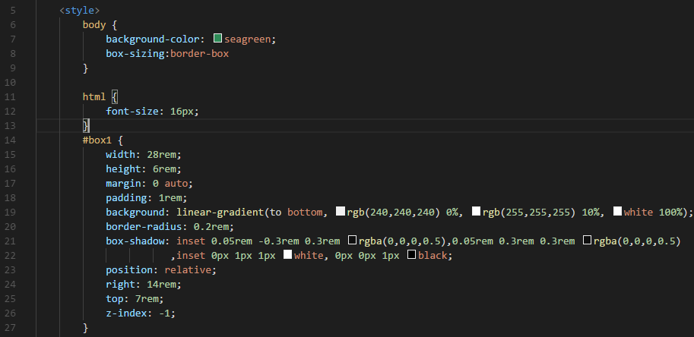
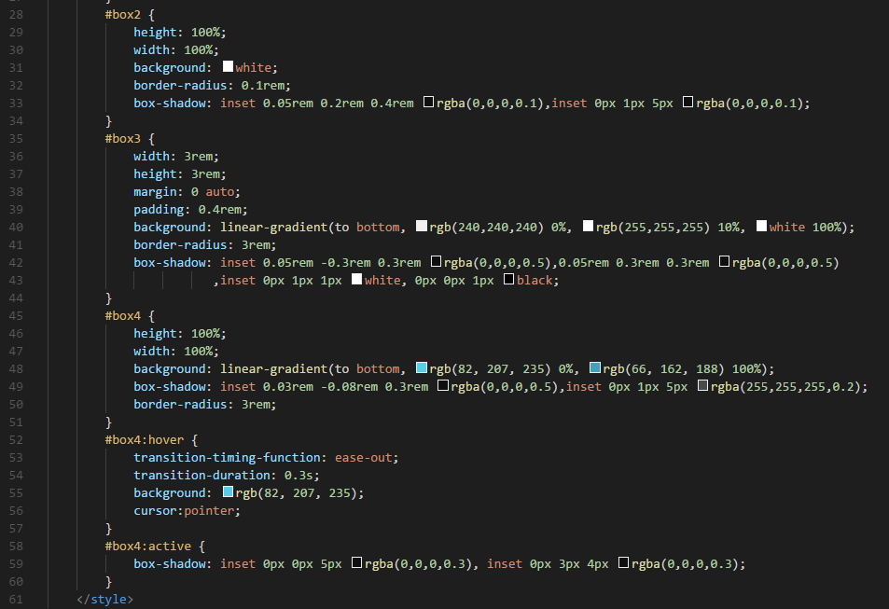
4、（选做）通过多重投影实现文字阴影(text-shadow.html)。参考实现：

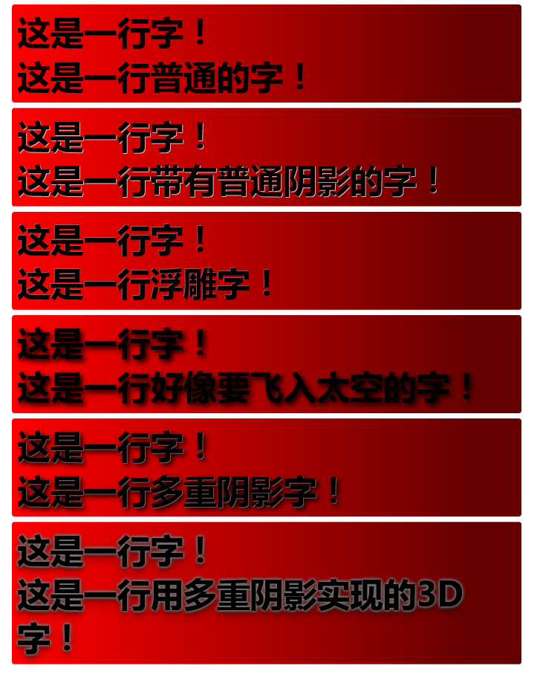
其中，box1~box3采用1重投影，box4采用2重投影，box5采用多重投影。
box5的阴影:
- 用原地投影增加边框，2px的黑色阴影，四个灰色阴影，颜色分别为#aaa，#999，#888，#666，模糊度分别为2px、4px、6px、8px。
- 做两个透明度为0.5的黑色投影，下移6px和8px，模糊度分别为6px和20px。

完成后截图：
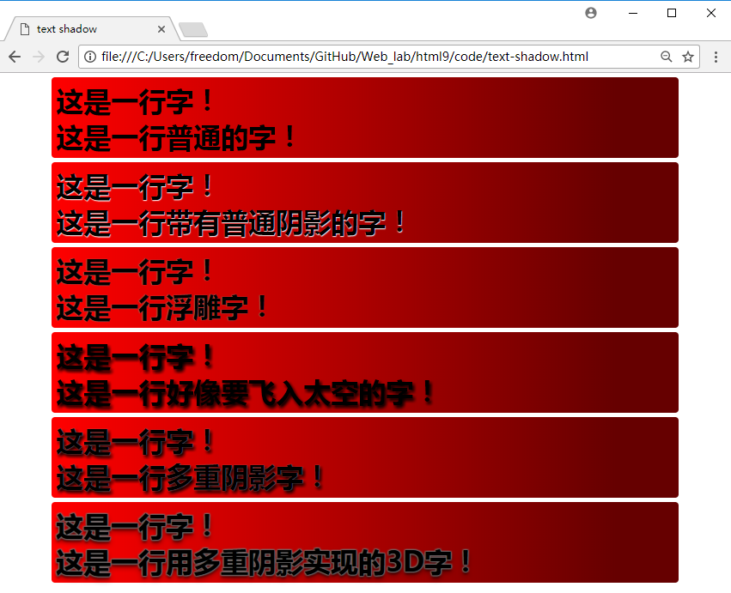
样式：
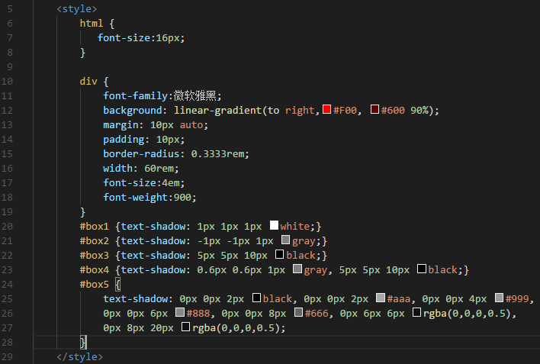

【完成情况】
是否完成了下面实验题目？(√完成 ×未做或未完成)
1 [√] 2 [√ ] 3[√ ] 4 [√ ]

【实验体会】
写出实验过程中遇到的问题，解决方法和自己的思考；并简述实验体会（如果有的话）。
这次实验是对前面所学的所有知识的一次 简单的回顾，做起来基本没有什么困扰，还加深了对所学知识的印象。
【交实验报告】
(a) 每位同学单独完成本实验内容并填写实验报告。
(b) 截止时间：2017年11月25日 23:00（周六）
上交作业网站：http://172.18.187.11/netdisk/default.aspx?vm=15web
文件夹: /实验上交/html9
上传文件：(1) 学号_姓名_htm9.doc (实验报告) （不要交PDF文件）
(2) 学号_姓名_ html9.rar (包含完成最后步骤的html及其相关文件)

